Диаграмма таблиц и связей базы НСИ.

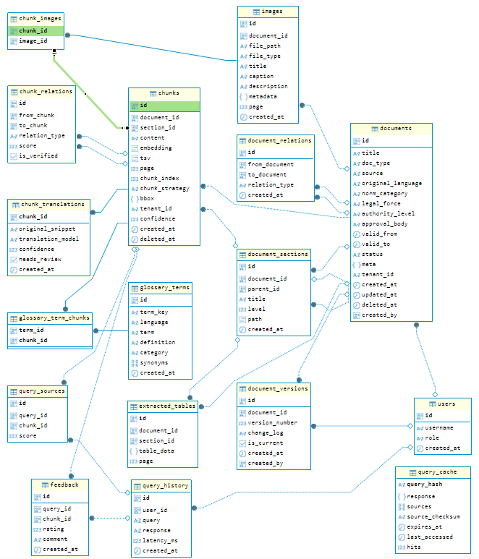

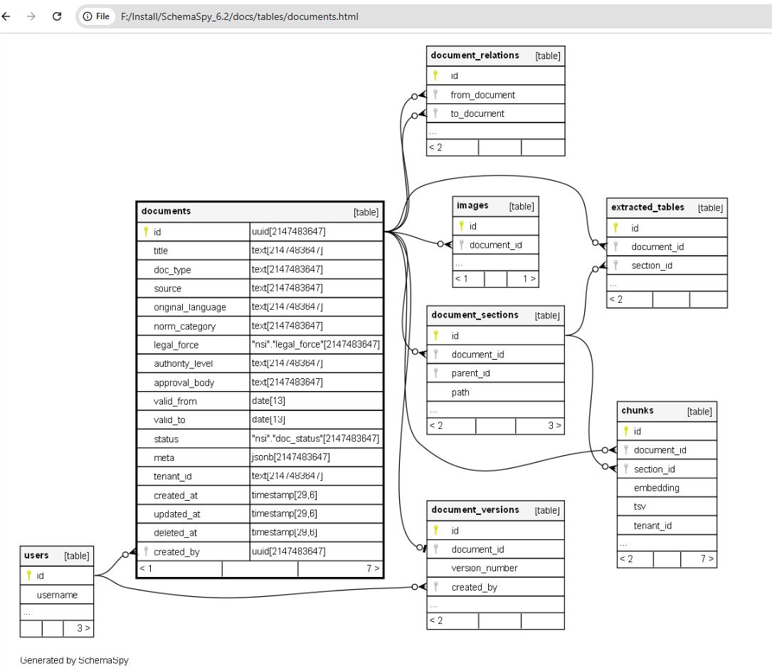

1. Описание структуры данных и полей

1.1. Таблица documents — Документы
Назначение: основная таблица, описывающая нормативный документ.
Структура полей:
Поле | Тип | Обяз. | Описание | Пример
id | UUID | Да | Уникальный идентификатор документа | d123e456-...
title | TEXT | Да | Наименование документа | ГОСТ Р 5.123-2020
doc_type | TEXT | Да | Тип документа | ГОСТ, СП, СанПиН
source | TEXT | Нет | Источник получения документа | Росстандарт, Консультант+
original_language | TEXT | Да | Язык оригинала | ru, en, de
norm_category | TEXT | Нет | Категория норм | технические, экологические
legal_force | ENUM | Да | Юридическая сила | mandatory, recommended, informational
authority_level | TEXT | Нет | Уровень утверждения | федеральный, отраслевой
approval_body | TEXT | Нет | Орган, утвердивший документ | Росстандарт, Минстрой
valid_from | DATE | Да | Дата вступления в силу | 2020-01-01 (по умолчанию 1900-01-01)
valid_to | DATE | Да | Дата окончания действия | 9999-12-31 — бессрочно
status | ENUM | Да | Статус документа | draft, active, deprecated, archived
meta | JSONB | Нет | Произвольные метаданные | {"publisher":"...", "isbn":"..."}
tenant_id | TEXT | Да | Идентификатор арендатора | default, project_1
created_at | TIMESTAMP | Да | Дата создания записи | 2026-04-21 14:00:00
updated_at | TIMESTAMP | Да | Дата последнего обновления | Автообновление триггером
deleted_at | TIMESTAMP | Нет | Дата мягкого удаления (soft delete) | NULL — запись активна
created_by | UUID | Да | Пользователь, создавший документ (FK → users) | 00000000-0000-0000-0000-000000000001

1.2. Таблица users — Пользователи системы
Поле | Тип | Обяз. | Описание | Пример
id | UUID | Да | Уникальный идентификатор | u123e456-...
username | TEXT | Да | Уникальный логин | ivanov_ai
role | ENUM | Да | Роль пользователя | engineer, knowledge_admin, system_admin
created_at| TIMESTAMP | Да | Дата регистрации | 2026-01-15 10:30:00

1.3. Таблица document_versions — Версии документов
Поле | Тип | Обяз. | Описание | Пример
id | UUID | Да | Уникальный идентификатор версии | v123e456-...
document_id | UUID | Да | Ссылка на документ (FK → documents.id) | d123e456-...
version_number| INT | Да | Порядковый номер версии | 1, 2, 3
change_log | TEXT | Нет | Описание изменений | Обновлён разл. 4.2
is_current | BOOLEAN | Да | Признак текущей версии | TRUE / FALSE
created_at | TIMESTAMP | Да | Дата создания версии | 2026-04-21 ...
created_by | UUID | Да | Создатель версии (FK → users.id) | u123e456-...

1.4. Таблица document_sections — Структура документа
Поле | Тип | Обяз. | Описание | Пример
id | UUID | Да | Уникальный идентификатор раздела | s123e456-...
document_id | UUID | Да | Ссылка на документ (FK → documents.id) | d123e456-...
parent_id | UUID | Нет | Родительский раздел (FK → document_sections.id) | NULL или s789e012-...
title | TEXT | Да | Название/заголовок раздела | 4. Требования к прочности
level | INT | Да | Уровень вложенности | 1 — глава, 2 — подраздел
path | LTREE | Да | Иерархический путь | 1, 1.2, 1.2.3
created_at | TIMESTAMP | Да | Дата создания записи | 2026-04-21 14:00:00

1.5. Таблица chunks — Текстовые фрагменты (RAG)
Поле | Тип | Обяз. | Описание | Пример
id | UUID | Да | Уникальный идентификатор чанка | c123e456-...
document_id | UUID | Да | Ссылка на документ (FK → documents.id) | d123e456-...
section_id | UUID | Нет | Ссылка на раздел (FK → document_sections.id) | s123e456-...
content | TEXT | Да | Текст фрагмента (на русском, индексируется) | Толщина обшивки ≥ 12 мм
embedding | VECTOR(768) | Нет | Векторное представление текста | [0.1, 0.2, ...]
tsv | TSVECTOR | Да | Полнотекстовый индекс, заполняется триггером | 'толщина':1 'обшивки':2
page | INT | Нет | Номер страницы в исходном документе | 5
chunk_index | INT | Да | Порядковый номер чанка внутри документа | 1, 2, 3
chunk_strategy | TEXT | Нет | Стратегия разбиения текста | semantic_512, fixed_256
bbox | JSONB | Нет | Координаты блока на странице | {"x":100, "y":200}
tenant_id | TEXT | Да | Идентификатор арендатора | default
confidence | FLOAT | Нет | Уверенность извлечения (0–1) | 0.95
created_at | TIMESTAMP | Да | Дата создания | 2026-04-21 14:00:00
deleted_at | TIMESTAMP | Нет | Мягкое удаление | NULL — активен
Примечание: tsv обновляется стандартным триггером tsvector_update_trigger на основе полей текста.postgresql+1

1.6. Таблица document_relations — Связи между документами
Поле | Тип | Обяз. | Описание | Пример
id | UUID | Да | Уникальный идентификатор связи | r123e456-...
from_document | UUID | Да | Исходный документ (FK → documents.id) | d123e456-...
to_document | UUID | Да | Целевой документ (FK → documents.id) | d789e012-...
relation_type| ENUM | Да | Тип связи | reference, conflict, mandatory, derived
created_at | TIMESTAMP | Да | Дата создания связи | 2026-04-21...

1.7. Таблица images — Изображения и чертежи
Поле | Тип | Обяз. | Описание | Пример
id | UUID | Да | Уникальный идентификатор изображения | i123e456-...
document_id | UUID | Да | Ссылка на документ (FK → documents.id) | d123e456-...
file_path | TEXT | Да | Путь к файлу в хранилище | s3://bucket/docs/123/img_001.png
file_type | TEXT | Да | Тип файла | image/png, image/jpeg, image/svg
title | TEXT | Нет | Название/заголовок рисунка | Рисунок 1 — Схема узла
caption | TEXT | Нет | Подпись | Схема крепления обшивки
description | TEXT | Нет | Расширенное описание | Поперечное сечение...
metadata | JSONB | Нет | Метаданные (размеры, DPI и др.) | {"width":1920, "height":1080}
page | INT | Нет | Номер страницы документа | 5
created_at | TIMESTAMP | Да | Дата загрузки | 2026-04-21 14:00:00

1.8. Таблица extracted_tables — Извлечённые таблицы
Поле | Тип | Обяз. | Описание | Пример
id | UUID | Да | Уникальный идентификатор таблицы | t123e456-...
document_id | UUID | Да | Ссылка на документ (FK → documents.id) | d123e456-...
section_id | UUID | Нет | Раздел, к которому относится таблица | s123e456-...
table_data | JSONB | Да | Структура таблицы в JSON | [{"col1":"val1"}, ...]
page | INT | Нет | Номер страницы | 12

2. Процесс внесения НСИ документа

2.1. Общий workflow
- Загрузка исходного файла (PDF/DOCX) пользователем с ролью engineer или knowledge_admin.
- Создание базовой записи в documents.
- Создание записи в document_versions.
- Парсинг структуры документа и заполнение document_sections.
- Разбиение текста на чанки и заполнение chunks.
- Извлечение и сохранение изображений в images.
- Извлечение таблиц в extracted_tables.
- Анализ ссылок и создание записей в document_relations.

2.2. Этап 1. Загрузка исходного файла
Действия:
- Пользователь загружает файл (PDF/DOCX) через интерфейс.
- Система сохраняет файл в хранилище (S3/MinIO) и фиксирует метаданные:
  - original_language (автоматическое определение),
  - source (выбор из списка или ввод),
  - file_path (внешнее поле, может быть в отдельной таблице файлов).

2.3. Этап 2. Создание записи в documents
sql
INSERT INTO nsi.documents (
id,
title,
doc_type,
original_language,
norm_category,
legal_force,
authority_level,
approval_body,
valid_from,
valid_to,
status,
meta,
tenant_id,
created_by
) VALUES (
gen_random_uuid(),
'ГОСТ Р 5.123-2020 Требования к прочности',
'ГОСТ',
'ru',
'технические',
'mandatory', -- обязательный
'федеральный',
'Росстандарт',
'2020-01-01',
'9999-12-31', -- бессрочно
'active', -- активный
'{"publisher": "Стандартинформ", "isbn": "978-5-123-456"}',
'default',
'00000000-0000-0000-0000-000000000001'
) RETURNING id;
Результат: сохранён id документа для последующих шагов.

2.4. Этап 3. Создание версии документа
sql
INSERT INTO nsi.document_versions (
document_id,
version_number,
change_log,
is_current,
created_by
) VALUES (
'd123e456-...',
1, -- первая версия
'Первоначальная загрузка',
TRUE, -- текущая версия
'00000000-0000-0000-0000-000000000001'
);

2.5. Этап 4. Парсинг структуры и заполнение document_sections
Логика:
- Анализируются заголовки и номера разделов.
- Для каждого раздела определяется level и path (через ltree, например 1, 1.1, 1.2.3).postgresql
sql
INSERT INTO nsi.document_sections (
document_id,
parent_id,
title,
level,
path
) VALUES
('d123e456-...', NULL, 'Глава 1. Область применения', 1, '1'),
('d123e456-...', NULL, '1.1 Область применения', 2, '1.1'),
('d123e456-...', NULL, '1.2 Нормативные ссылки', 2, '1.2'),
('d123e456-...', NULL, 'Глава 2. Требования', 1, '2');

2.6. Этап 5. Разбиение на чанки (chunks)
Основные шаги:
- Извлечение текста по каждому разделу.
- Разбиение на смысловые фрагменты (например, до 512 токенов).
- Перевод в русский (если исходный язык иной).
- Генерация embedding (VECTOR(768)).
- Генерация полнотекстового индекса tsv триггером tsvector_update_trigger.postgresql+1
sql
INSERT INTO nsi.chunks (
document_id,
section_id,
content,
page,
chunk_index,
chunk_strategy,
confidence,
embedding
) VALUES
('d123e456-...', 's123e456-...',
'Настоящий стандарт распространяется на...',
1, 1, 'semantic_512', 0.98,
'[0.012, -0.045, 0.089, ...]'),

('d123e456-...', 's123e456-...',
'Толщина бортовой обшивки должна быть не менее 12 мм',
5, 2, 'semantic_512', 0.95,
'[0.034, -0.012, 0.067, ...]');
Важно: поле tsv не заполняется вручную, его обновляет триггер над таблицей.

2.7. Этап 6. Извлечение изображений (images)
sql
INSERT INTO nsi.images (
document_id,
file_path,
file_type,
title,
caption,
metadata,
page
) VALUES (
'd123e456-...',
's3://nsi-bucket/docs/d123e456/img_001.png',
'image/png',
'Рисунок 1 — Схема узла',
'Поперечное сечение корпуса',
'{"width": 1920, "height": 1080, "dpi": 300}',
5
);

2.8. Этап 7. Извлечение таблиц (extracted_tables)
sql
INSERT INTO nsi.extracted_tables (
document_id,
section_id,
table_data,
page
) VALUES (
'd123e456-...',
's123e456-...',
'[
{"параметр": "Толщина", "значение": "12 мм", "единица": "мм"},
{"параметр": "Материал", "значение": "Сталь 3", "единица": ""}
]',
12
);

2.9. Этап 8. Установление связей (document_relations)
sql
INSERT INTO nsi.document_relations (
from_document,
to_document,
relation_type
) VALUES
('d123e456-...', 'd789e012-...', 'reference'), -- ссылается на
('d123e456-...', 'd345e678-...', 'mandatory'); -- обязателен к применению

3. Итоговая структура данных по одному документу
Пример итогового дерева сущностей для одного ГОСТ:
text
Документ: ГОСТ Р 5.123-2020
├── documents (1 запись)
│ └── document_versions (1 запись, версия 1)
├── document_sections (4 раздела)
│ ├── Раздел 1.1 → chunks (3 чанка)
│ ├── Раздел 1.2 → chunks (2 чанка)
│ └── Раздел 2 → chunks (5 чанков)
├── images (2 изображения)
├── extracted_tables (1 таблица)
└── document_relations (2 связи)

4. Обновление документа (создание новой версии)

4.1. Смена статуса документа
sql
UPDATE nsi.documents
SET status = 'deprecated',
updated_at = NOW()
WHERE id = 'd123e456-...';

4.2. Создание новой версии
sql
INSERT INTO nsi.document_versions (
document_id,
version_number,
change_log,
is_current,
created_by
) VALUES (
'd123e456-...',
2, -- новая версия
'Обновлены требования раздела 4.2',
TRUE,
'00000000-0000-0000-0000-000000000001'
);

4.3. Сброс признака текущей версии у старой
sql
UPDATE nsi.document_versions
SET is_current = FALSE
WHERE document_id = 'd123e456-...'
AND version_number = 1;
Чанки и связанные сущности могут быть либо переиспользованы, либо пересозданы в зависимости от объёма изменений.

5. Пример полного SQL-скрипта загрузки документа
sql
BEGIN;

-- 1. Документ
WITH new_doc AS (
INSERT INTO nsi.documents (title, doc_type, status, created_by)
VALUES (
'ГОСТ Р 5.123-2020',
'ГОСТ',
'active',
'00000000-0000-0000-0000-000000000001'
)
RETURNING id
),

-- 2. Версия
new_version AS (
INSERT INTO nsi.document_versions (
document_id,
version_number,
change_log,
is_current,
created_by
)
SELECT
id,
1,
'Первоначальная загрузка',
TRUE,
'00000000-0000-0000-0000-000000000001'
FROM new_doc
RETURNING document_id
),

-- 3. Разделы
sections AS (
INSERT INTO nsi.document_sections (
document_id,
title,
level,
path
)
SELECT
document_id,
unnest(ARRAY['Глава 1', '1.1 Область применения', 'Глава 2']),
unnest(ARRAY[1, 2, 1]),
unnest(ARRAY['1', '1.1', '2'])
FROM new_version
RETURNING id, path, document_id
),

-- 4. Чанки
chunks_insert AS (
INSERT INTO nsi.chunks (
document_id,
section_id,
content,
chunk_index,
confidence
)
SELECT
s.document_id,
s.id,
unnest(ARRAY[
'Текст раздела 1',
'Текст подраздела 1.1',
'Текст раздела 2'
]),
generate_series(1, 3),
0.95
FROM sections s
WHERE s.path IN ('1', '1.1', '2')
RETURNING id
)

SELECT 'Документ загружен успешно!' AS result;

COMMIT;

6. Ключевые преимущества архитектуры
- Версионность: хранение историй изменений в document_versions даёт возможность отката и анализа динамики.
- Аудит: поля created_by, created_at, updated_at, deleted_at позволяют строить историю действий пользователей.
- Поиск: комбинированный поиск по tsvector (BM25), embeddings и метаданным даёт высокий recall и precision.postgresql+1
- Масштабируемость: поле tenant_id позволяет поддерживать мультипроектность без дублирования схемы.
- Soft delete: deleted_at даёт логическое удаление без физической потери данных.
- Граф связей: таблица document_relations позволяет строить граф зависимостей между нормами и анализировать влияние изменений.

